# 主要特征:

## 1跨平台，减少学习成本

## 2体验更好

## 3生态更好

# 产品特征:

## 1优雅的在一个项目里调用不同平台的特色.

## 2 Hybrid App（混合模式移动应用）,组件,api,与微信小程序一致, 兼容weex原生渲染.

## 3 vue语法,微信小程序api,内嵌mpvue.

## 4开放生态,组件更丰富:

### 4.1支持npm安装第三方包

### 4.2支持微信小程序自定义组件及SDK

SDK 就是 Software Development Kit 的缩写，翻译过来——软件开发工具包

微信小程序自定义组件及SDK可以在app端使用,之前跨平台端的生态没有建立起来是因为SDK厂商不愿意维护或更新SDK,但是小程序发布之后所有的SDK厂商认真对待了小程序版本的SDK,uniapp支持微信小程序SDK在app中使用，相当于让 SDK厂商本来为小程序SDK平滑到跨平台app生态.

### 4.3兼容mpvue组件及项目

### 4.4 App端支持和原生混合编码

### 4.5 DCloud将发布插件市场(支持主流SDK服务商提供的SDK)

# 跨平台功能

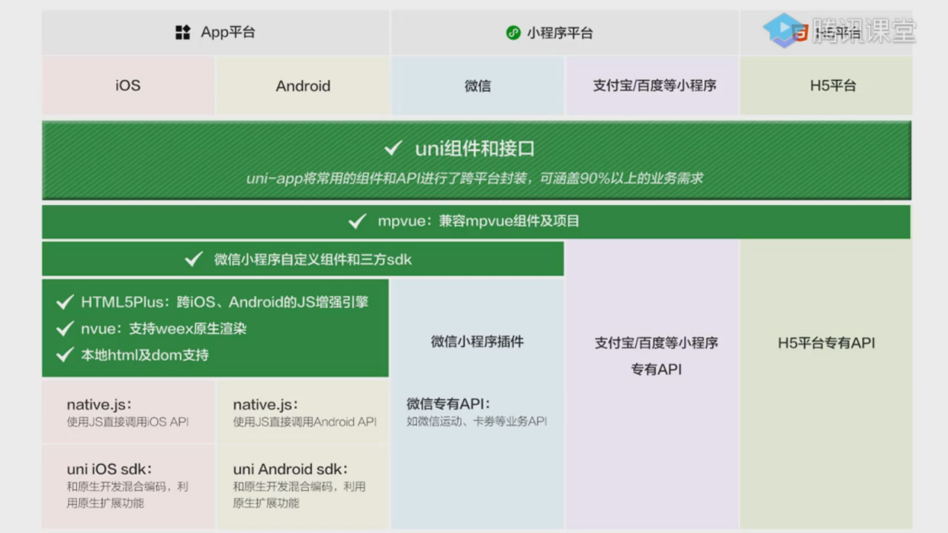

# Weex(**在nvue文件中使用**):

编译器

是使用流行的 Web 开发体验来开发高性能原生应用的框架。

在app端用原生渲染能够提供更好的用户体验

# nvue: native vue

**在nvue文件**中开发者可以使用weex代码实现原生渲染

集成:

Uniapp 在app端集成了weex

底层:

Weex中补充了uni JS API 例如uni.request

适用:

拖动页面，等h5页面性能比较低的页面

# Native.js

<https://ask.dcloud.net.cn/article/88>

<https://ask.dcloud.net.cn/article/114>

App常用的api已经封装到html5plus中了,但是不是全部.

Native.js技术，简称NJS，是一种将手机操作系统的原生对象转义，映射为JS对象，在JS里编写原生代码的技术。  
如果说Node.js把js扩展到服务器世界，那么Native.js则把js扩展到手机App的原生世界。  
NJS突破了浏览器的功能限制，也不再需要像Hybrid那样由原生语言开发插件才能补足浏览器欠缺的功能。  
NJS编写的代码，最终需要在HBuilder里打包发行为App安装包，或者在支持Native.js技术的浏览器里运行。目前Native.js技术不能在普通手机浏览器里直接运行。

Native.js 不是一个跨平台的技术,需要分平台独立开发.

# Uni-SDK

原生SDK, 有些SDK对于交互性能要求很高, 不适合用js去运行, 比如摄像头的实时滤镜, 这个时候使用原生SDK.  
uniapp runtime 支持sdk模式, 新建一个原生工程, 引入这个sdk，和原生开发混合编码，实现原生扩展, 后期可以使用插件市场引入这些sdk.

# 条件编译

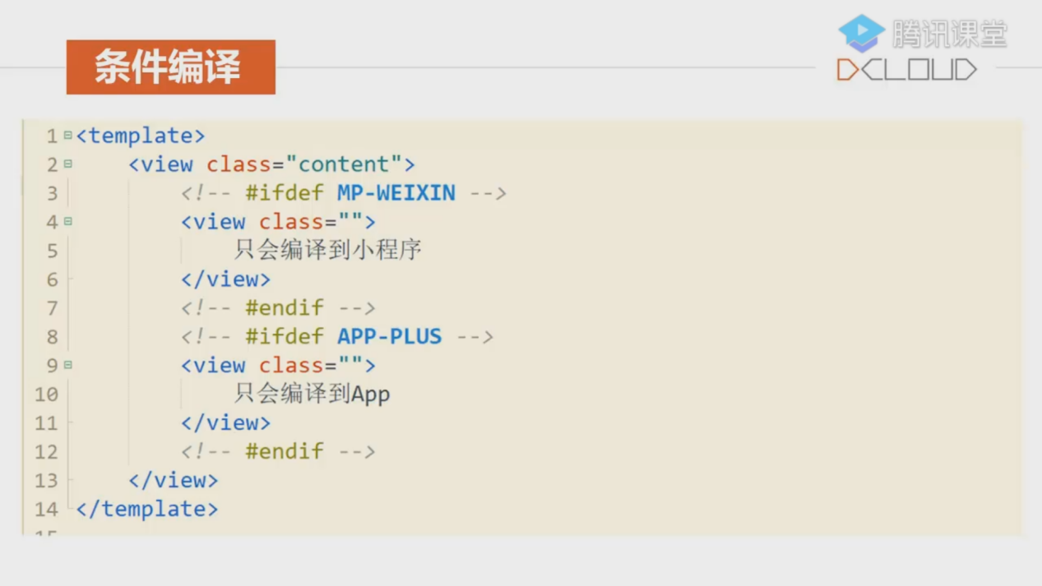

# 项目结构

<https://uniapp.dcloud.io/frame?id=%e7%9b%ae%e5%bd%95%e7%bb%93%e6%9e%84>

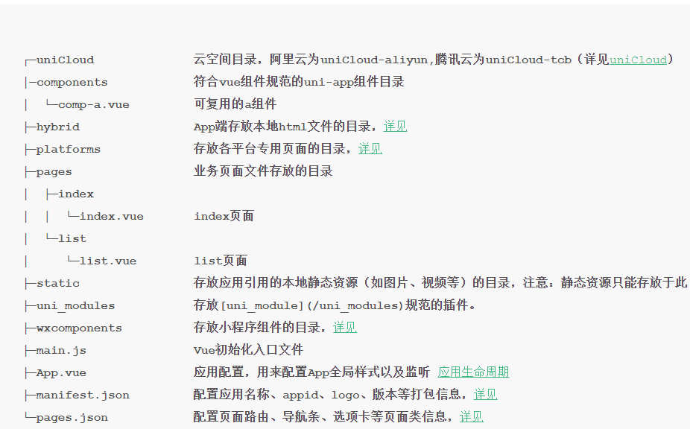

# Css单位

Uniapp使用相对基准宽度单位upx，微信小程序使用rpx，打包的时候upx可以自动转换为rpx